IZVAJANJE DOPOLNILNEGA POUKA MATERNEGA JEZIKA IN KULTURE ZA OTROKE DRUGIH NARODNOSTI V LETU 2024/25 - STATISTIKA

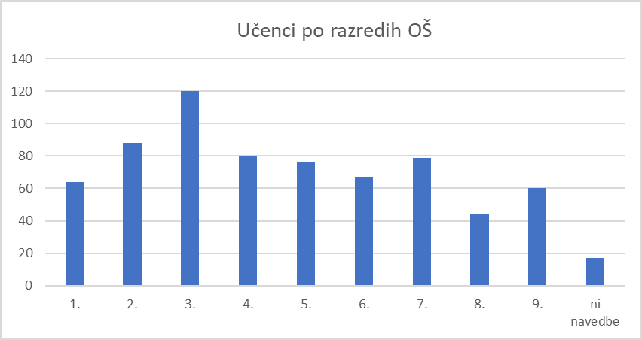

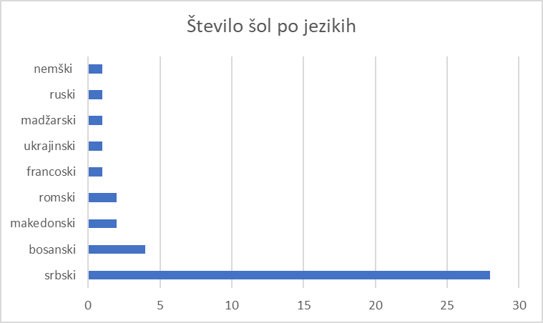

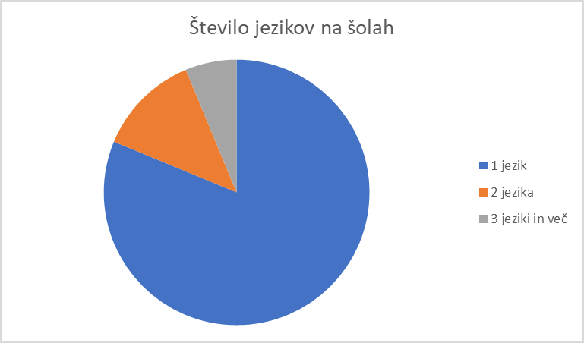

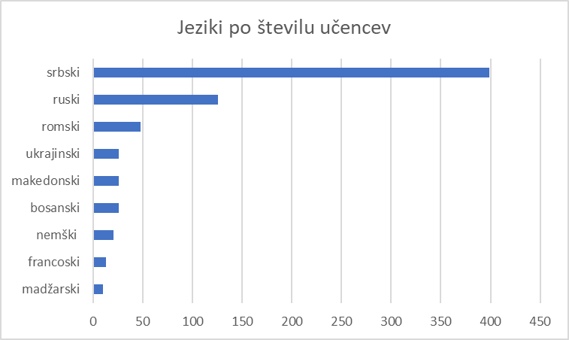

|  |  |  |
| --- | --- | --- |
|  | **Šole** | **Jeziki** |
| 1. | OŠ N. h. Maksa Pečarja | srbski |
| 2. | OŠ Franceta Prešerna Črenšovci | romski |
| 3. | OŠ Danile Kumar LJ | ruski,  srbski,  nemški |
| 4. | OŠ Dragomirja Benčiča - Brkina Hrpelje | makedonski |
| 5. | OŠ Božidarja Jakca Ljubljana | srbski |
| 6. | OŠ Metlika | romski |
| 7. | OŠ Lucija | srbski |
| 8. | OŠ Zalog | srbski |
| 9. | OŠ Stična | srbski |
| 10. | OŠ Trebnje | srbski |
| 11. | OŠ Vide Pregarc Ljubljana | srbski |
| 12. | OŠ Frana Roša Celje | srbski |
| 13. | Osnovna šola Drska NM | srbski,  bosanski |
| 14. | OŠ Koper | srbski |
| 15. | OŠ Vavta vas | srbski |
| 16. | OŠ Jakoba Aljaža Kranj | srbski |
| 17. | OŠ Maksa Durjave Maribor | srbski |
| 18. | OŠ Franceta Prešerna Maribor | srbski,  bosanski |
| 19. | OŠ Livada | makedonski,  bosanski,  srbski,  madžarski |
| 20. | OŠ Matije Čopa Kranj | srbski |
| 21. | OŠ Prežihovega Voranca MB | srbski |
| 22. | OŠ Hinka Smrekarja LJ | bosanski |
| 23. | Dvojezična OŠ Lendava I | srbski |
| 24. | OŠ Cvetka Golarja Škofja Loka | srbski |
| 25. | OŠ Martina Krpana LJ | srbski,  ukrajinski |
| 26. | OŠ Bojana Ilicha | srbski |
| 27. | OŠ Leona Štuklja MB | srbski |
| 28. | OŠ Vojke Šmuc Izola | srbski |
| 29. | Druga OŠ Slovenj Gradec | srbski |
| 30. | OŠ Dušana Bordona Koper | srbski |
| 31. | OŠ Bežigrad | francoski,  srbski |
| 32. | OŠ Antona Ukmarja KP | srbski |